Volgnr: | KCCE Datum:

INSTRUCTIE:

1.  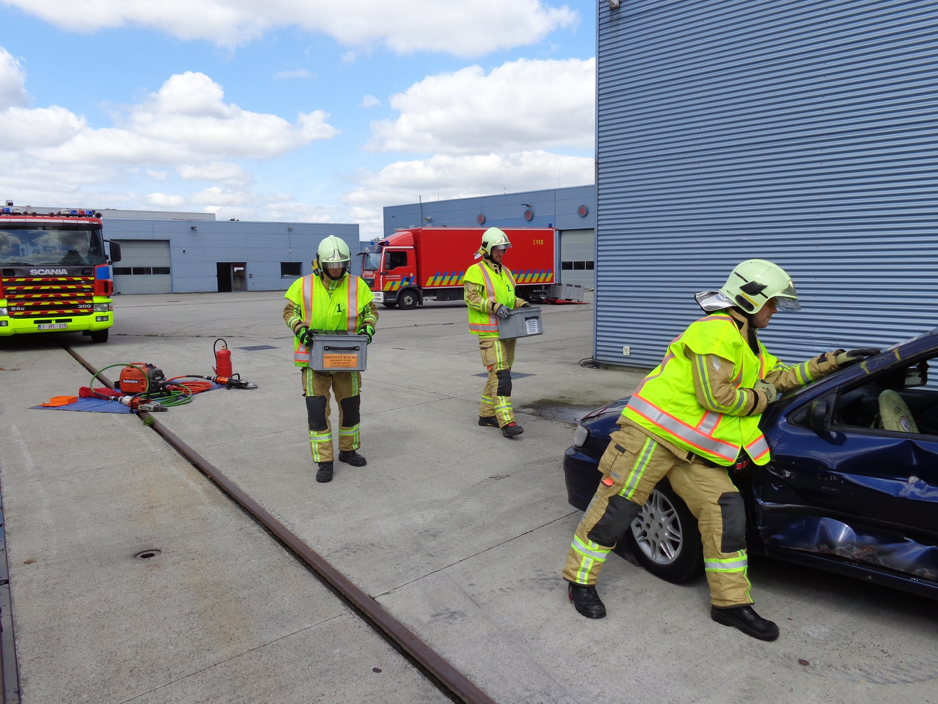 | - (1)-(2) Nemen ieder 2 sets van stabilisatie materieel.  “NOTITIE”  2 sets bestaat uit: ”2x75mm/2x50mm/2x25mm + 2 brede spieën”
2.  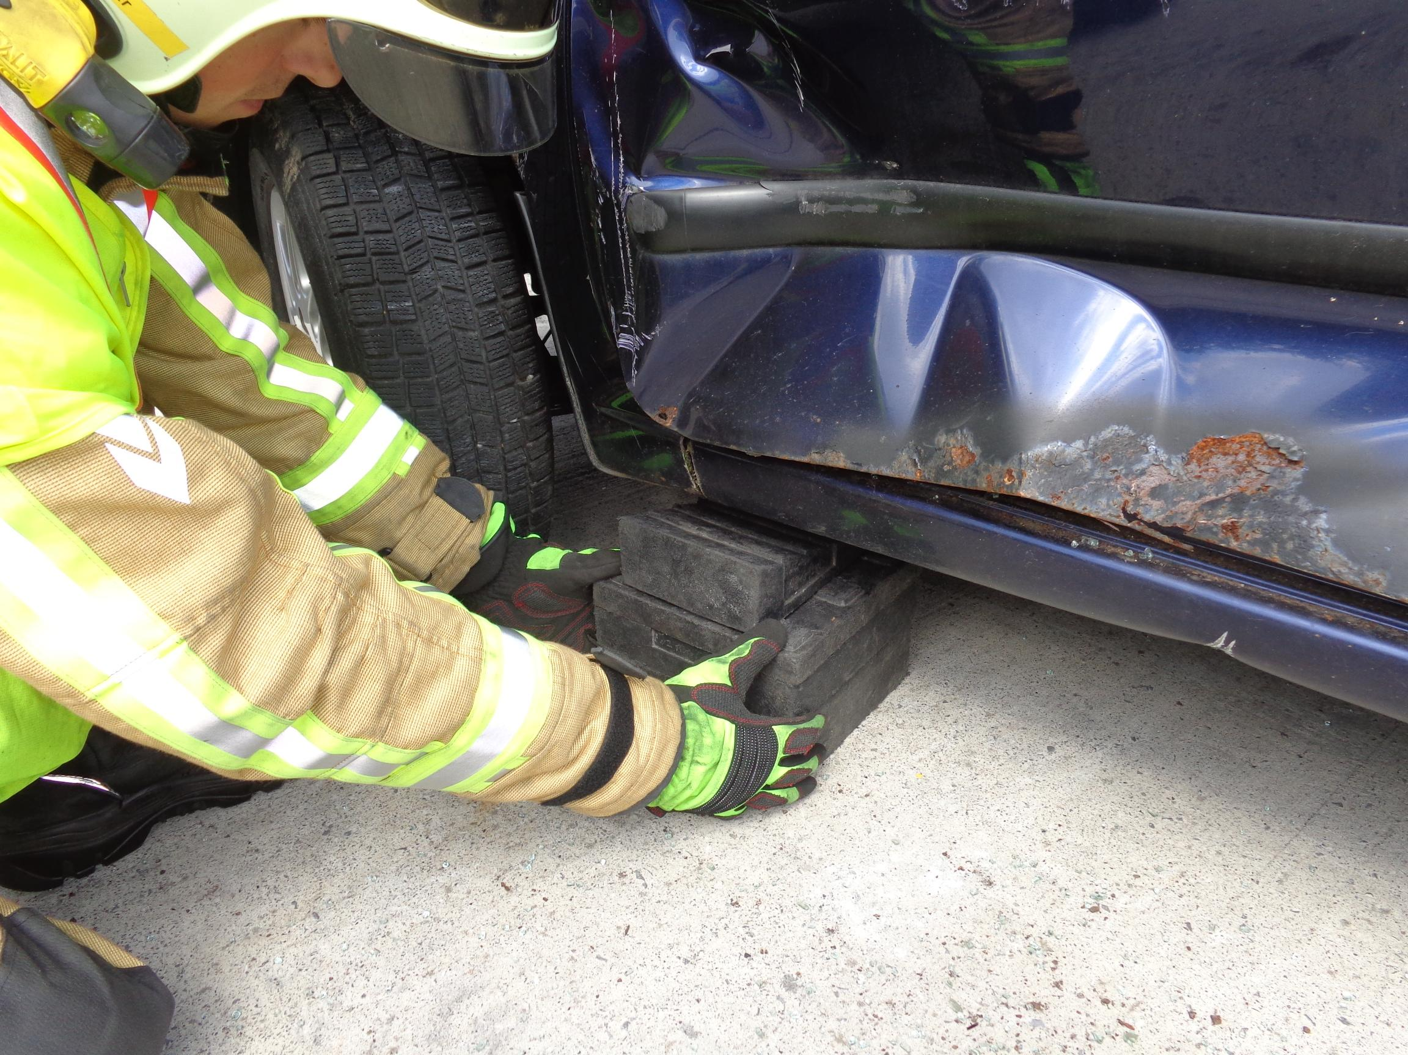  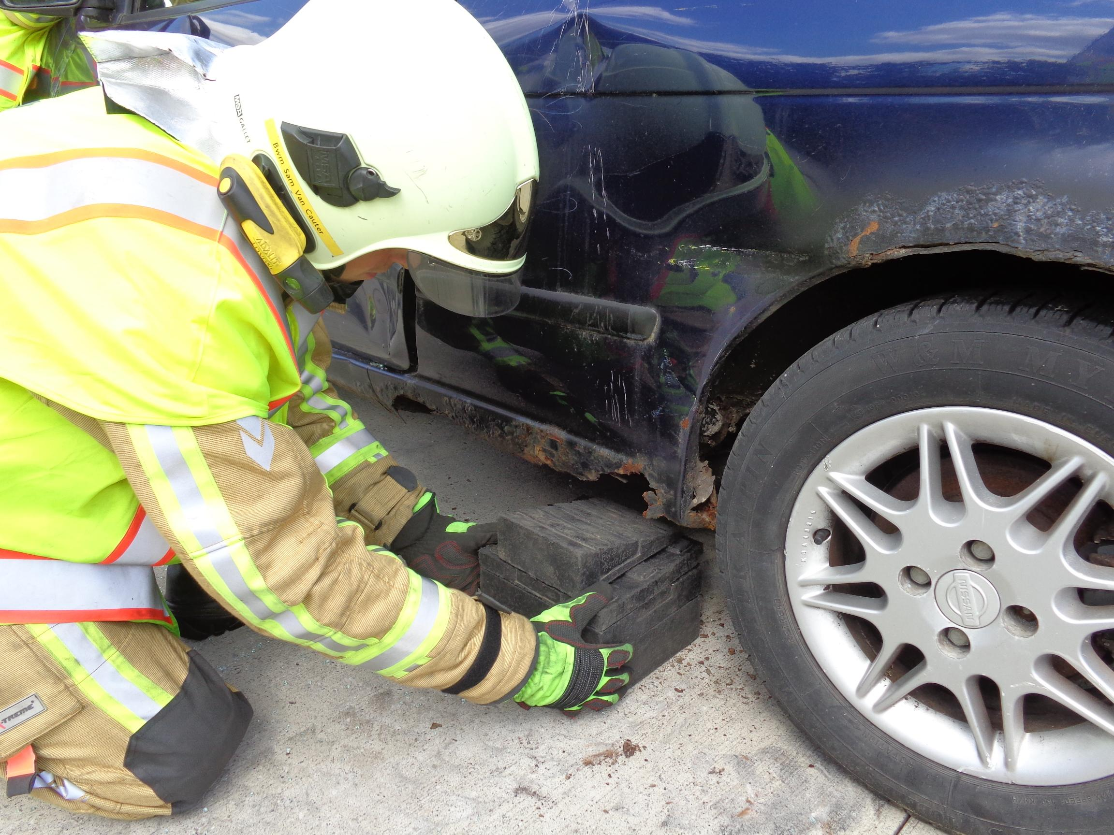 | - (1) Stabiliseert 1 zijde van het voertuig.  (2 stab. punten)  - Stabilisatie punt vooraan => recht onder de A-stijl.  - Stabilisatie punt achteraan => voor het achterwiel.
3.  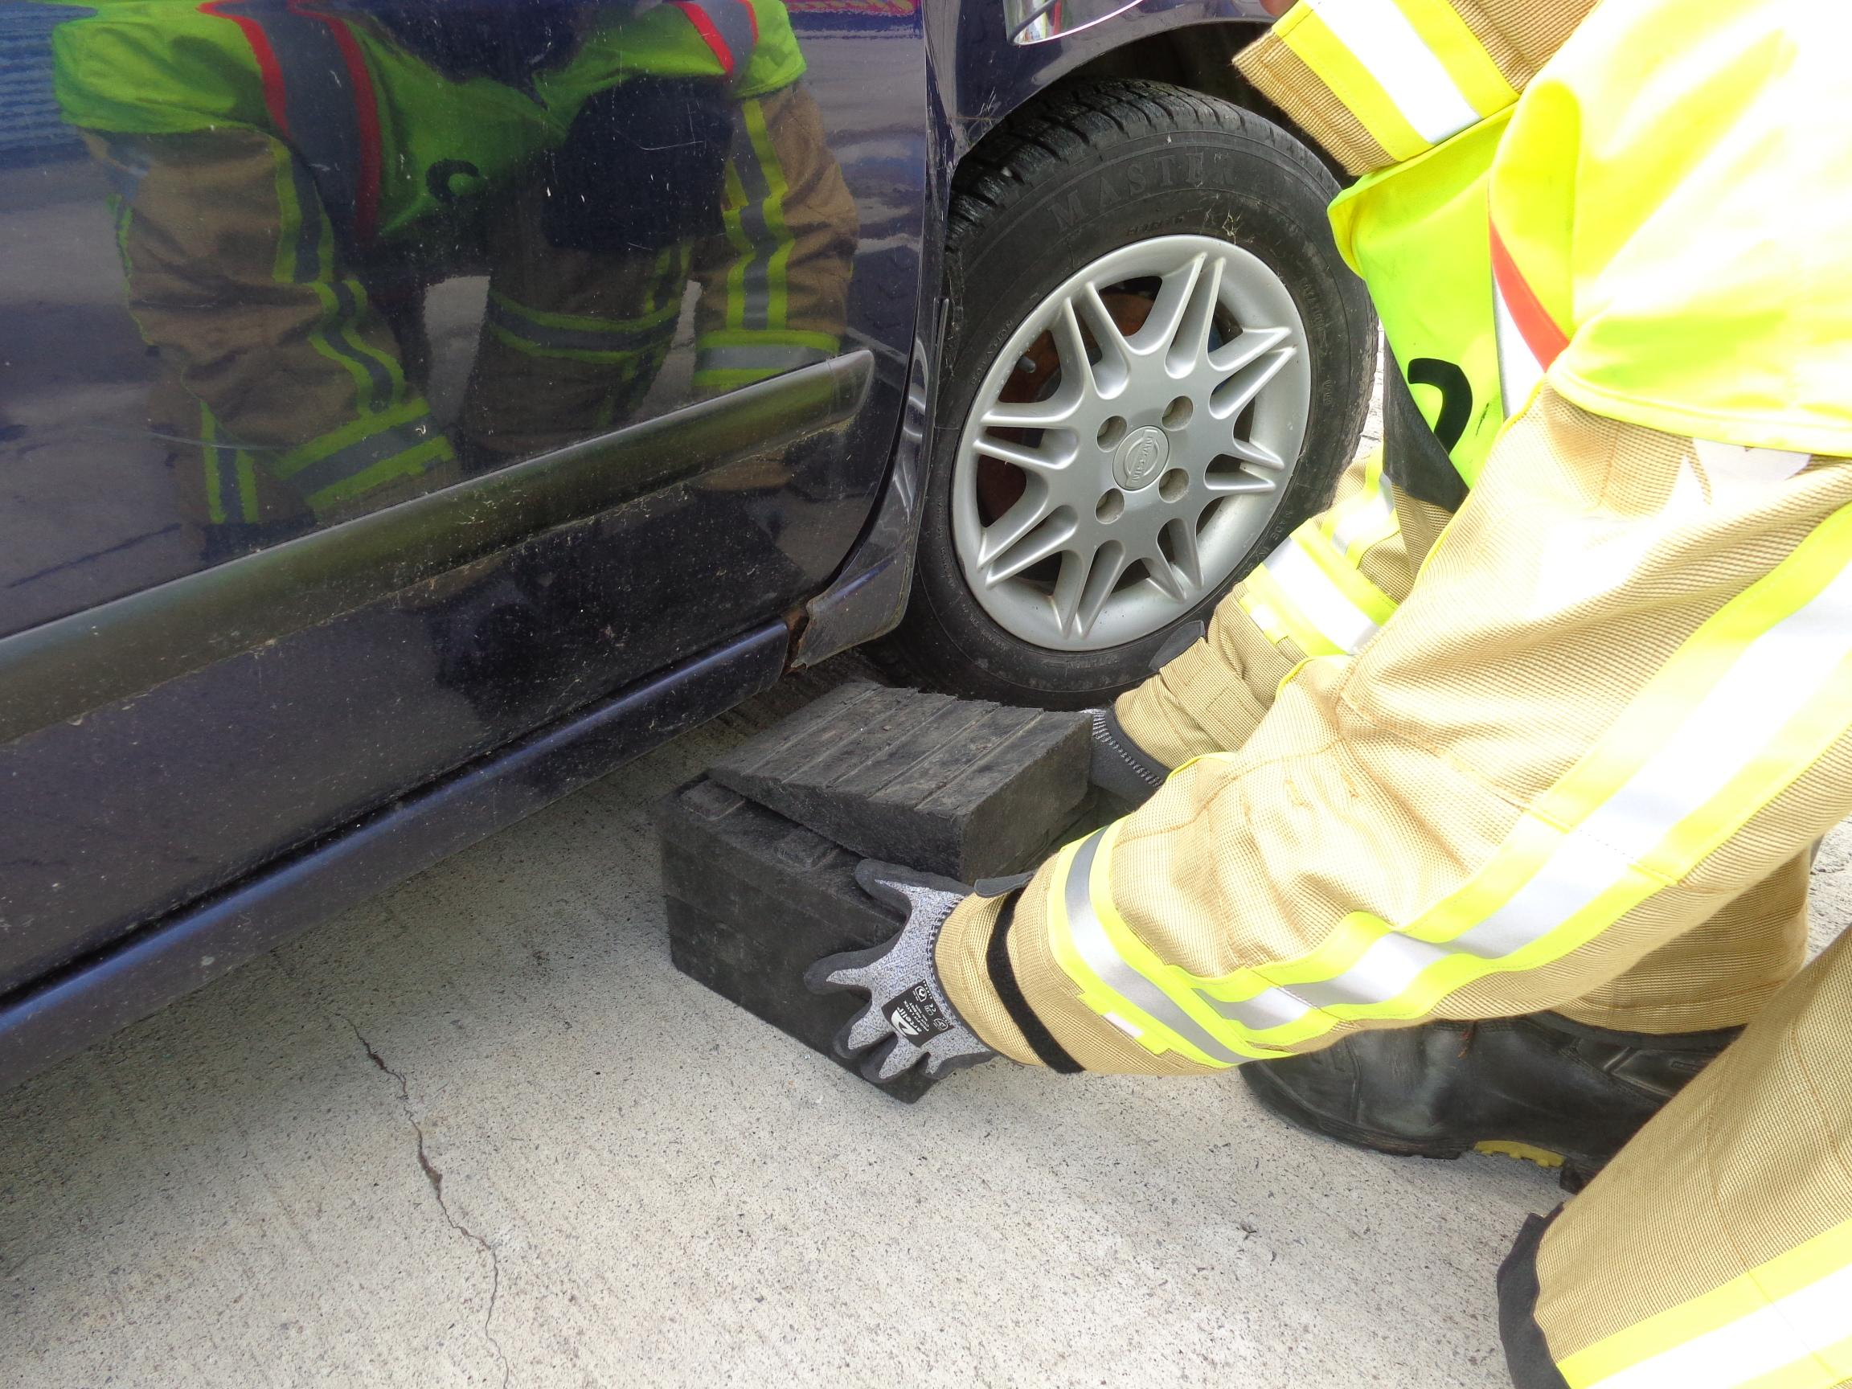  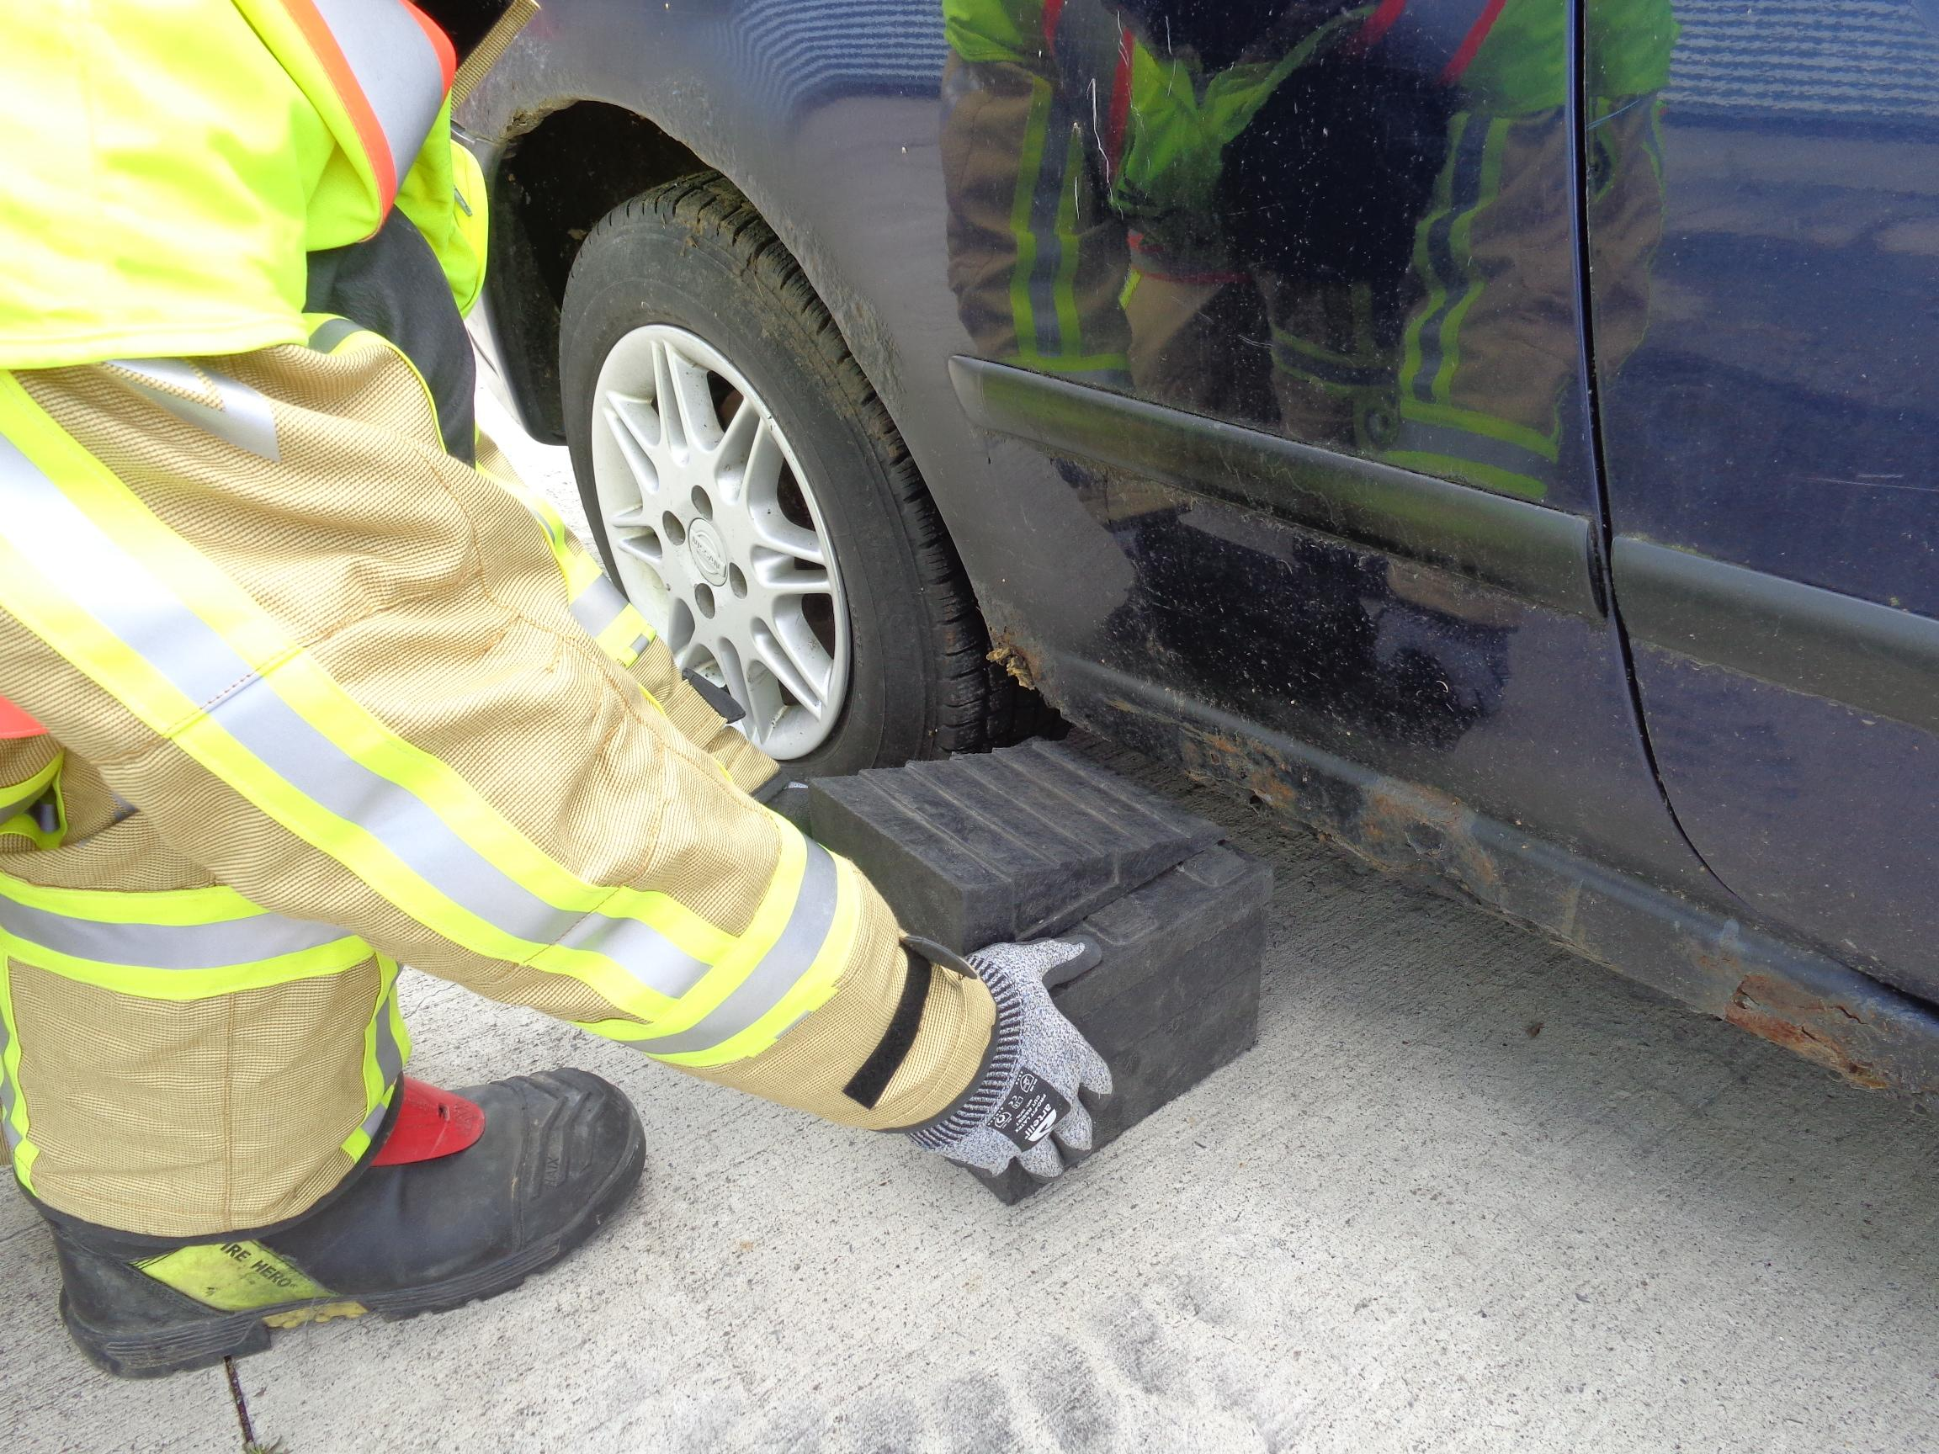 | - (2) Stabiliseert de andere zijde van het voertuig.  (2 stab. punten)  - Stabilisatie punt vooraan => recht onder de A-stijl.  - Stabilisatie punt achteraan => voor het achterwiel.
4. | - (1)-(2) Plaats onder elk stabilisatie punt 1 set  stapelblokken + 1 brede spie.  - Stapel de blokken van dik naar dun en plaats de spie bovenaan!  - Vul extra blokken bij of neem af volgens de situatie.  - Uitstekende blokken vermijden!
5.  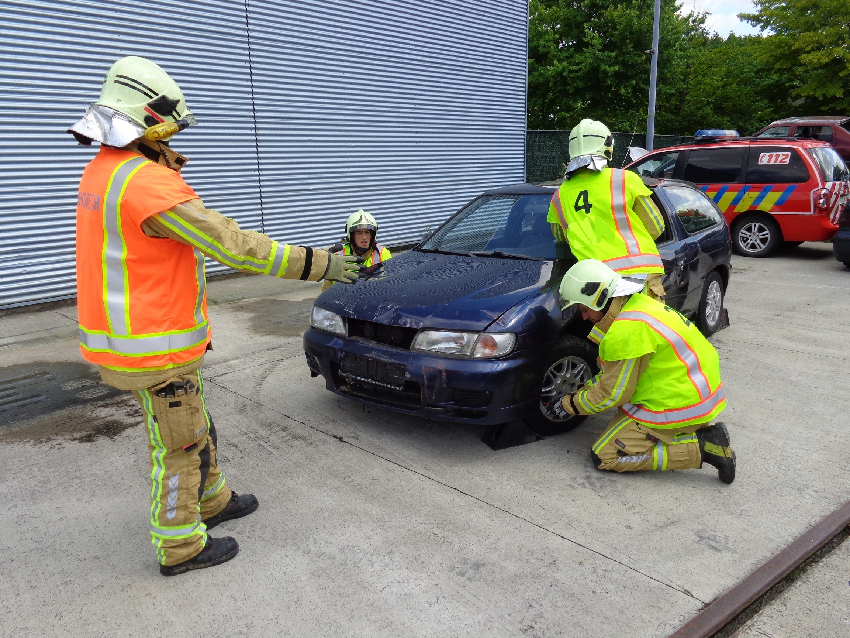 | Drukloos zetten van de banden  - (6) Op bevel van de bevelvoerder.

6.  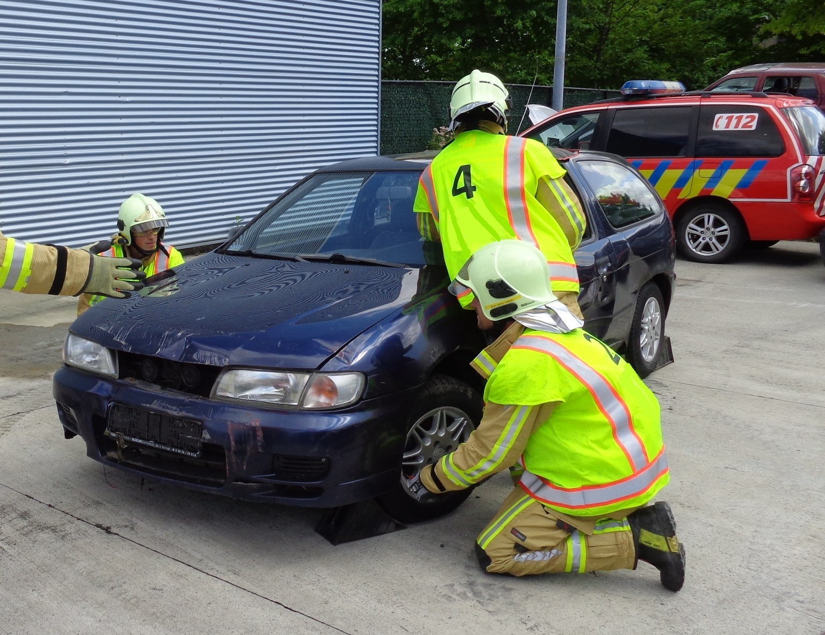 | - (1)-(2) Ga as per as te werk. (Nr.1 & 2 spreken af)
7.  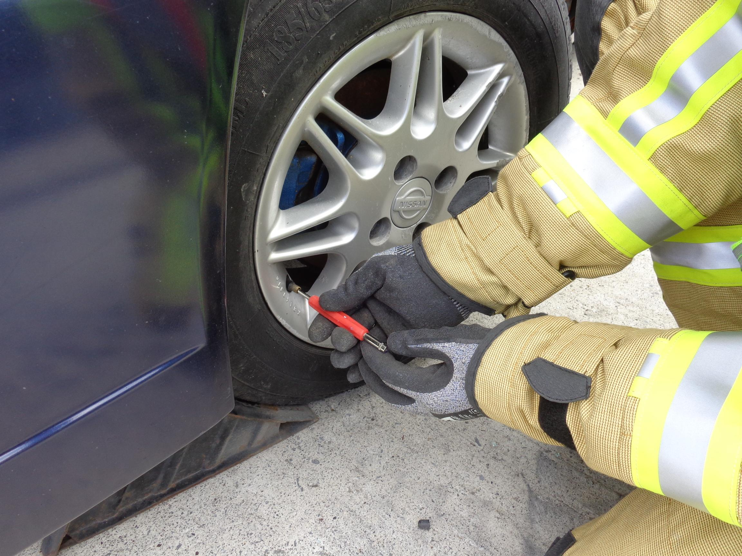 | - (1)-(2) Gebruik een ventielschroevendraaier.
8.  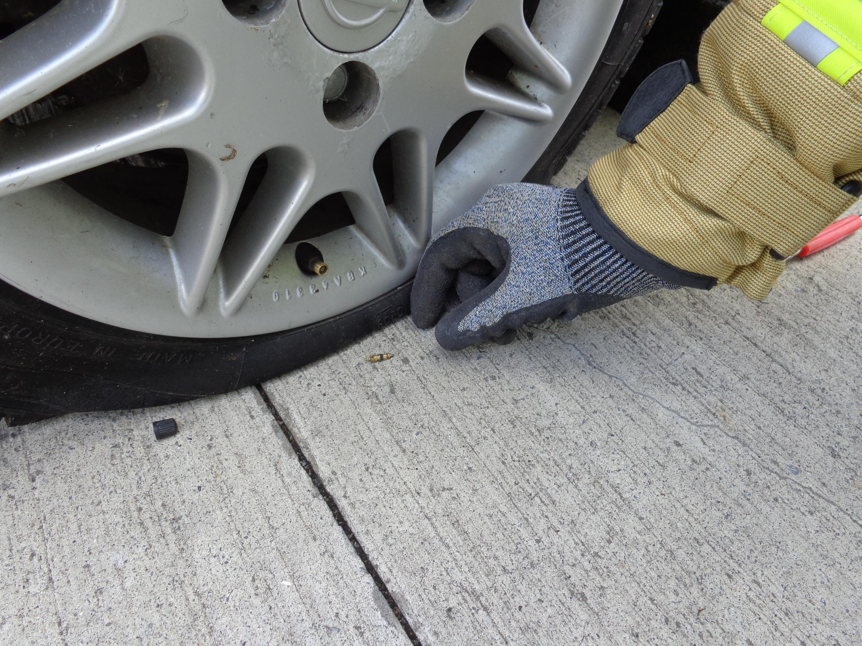 | - (1)-(2) Leg ventieltje in de velgrand of bewaar.  (onderzoek D3!)

Bronnen: Opmaak:

